HYG-8602
变压器空负载及容量测试仪
使用说明书

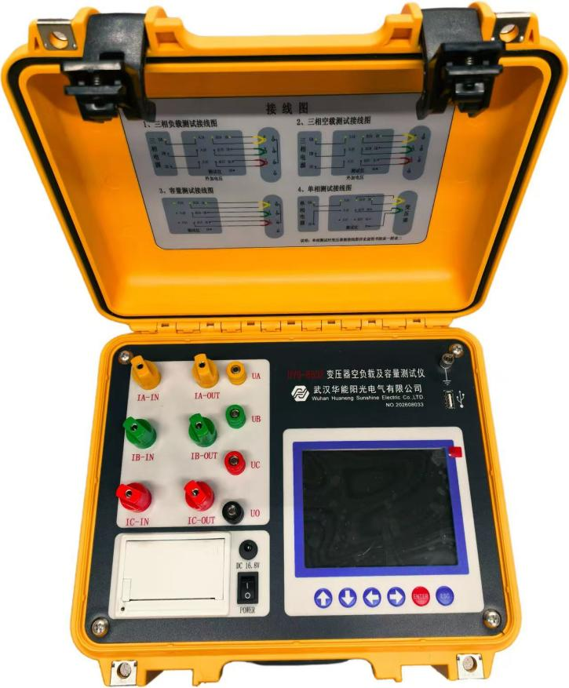

武汉华能阳光电气有限公司

说明

尊敬的用户：
感谢您选用本公司生产的测试仪。希望本手册对您使用该产品提供尽可能详细的技术资料及帮助信息。
在正式使用该仪器之前，请仔细阅读本说明书，以确保您对本产品的安全正确使用。如果您对说明书中所述内容有任何疑问，或者需要业务咨询或技术支持，欢迎您与我公司销售部或技术部取得联系，我们将竭诚为您服务。阅读完本说明书后，请妥善保管，以备后用。

重要提示

1 仪器在不使用的情况下，请及时关闭电源！
2 充电电池属于消耗部件，应注意维护，在使用时充电电池有效容量会随时间逐渐降低，从而使有效使用时间缩短，为了尽量提高电池寿命，请注意以下维护措施：
2.1如果长期不使用仪器，请定期进行充、放电，电池应至少每月充、放电一次。
2.2 严禁亏电使用，亏电将严重缩短电池寿命，甚至使电池报废，当仪器欠电时，应马上关闭电源，进行充电。避免因电池放电时间过长而导致电池失效。
2.3 充电灯：充电过程中亮红色；充电完成后亮绿色。

目录
1. 概述 1
2. 主要功能与特点 1
3 主要技术指标 3
4. 面板介绍 3
5. 操作使用说明 4
6. 注意事项 22
附录一: 单相电源空载损耗试验接线图 23
附录二: 单相电源负载损耗试验接线图 23
附录三: 低电压下的空载损耗的校正 24
附录四: 空载损耗试验时试验电源容量的确定 24
附录五：负载损耗试验时试验电源容量的确定 25
附录六: 10kV油浸式三相双绕组无励磁调压配电变压器能效等级 26
附录七: 10kV干式三相双绕组无励磁调压配电变压器能效等级 27

1. 概述
本测试仪是专用于配电变压器能效等级的测试，并具有配电电力变压器容量测量、变压器空载及短路损耗测量，并具有谐波分析功能，方便对现场电网质量的分析。该仪器电路设计精巧，思路独特，仪器内部采用先进的六路同步交流采样及数字信号处理技术，成功地解决了低功率因数测量及多路信号在市电条件下同步测量和计算的难题。同时仪器测量引入了必要的校正（如：电压校正、电流校正、温度校正、频率校正），从而使其性能优越，功能强大，体积小，重量轻，操作简单方便，数据准确可靠，可完全取代传统仪表的测试方法，可显示并记录用户关心的所有测量数据，可作为现场高精度交流指示仪表使用。仪器使用大容量锂电池供电，以保证仪器的超长使用时间，大大提高工作效率，减轻劳动强度。
随着节能配电变压器的推广，对于配变能效等级的测量与判断越来越重要，本仪器具有独特的能效等级判断功能，可针对配变的能效等级进行准确的判断与划分。

2. 主要功能与特点

2.1 负载损耗的测量
显示三相电压、三相电流、三相功率，自动计算出变压器的阻抗电压百分比，折算到额定温度、额定电流下的负载损耗，自动判断出油浸式或干式配电变压器的铁芯型号，测试过程中具有报警自适应提示功能，方便现场用户使用。

2.2 空载损耗的测量
仪器显示三相电压、三相电流、三相功率，仪器显示施加电源波形的畸变率，自动计算出变压器的空载电流折算到额定电压下且进行了波形畸变校正的空载损耗，并显示油浸式或干式配电变压器铁芯的型号。

2.3 能效等级测量
仪器可对10kV配电变压器的能效等级进行准确的测量与判断，并且对应能效等级，油浸式变压器损耗可测量到S22（电工钢带）和SH25（非晶合金）；干式变压器损耗可测量到SCB18（电工钢带）和SCBH19（非晶合金）。

2.4 单相的测量
可用于检查变压器单相的缺陷或用于现场无三相电的情况。仪器可记录三次单相测量的数据，并可根据变压器不同的联结方式计算出变压器的空载电流、空载损耗、阻抗电压和负载损耗。

2.5 零序阻抗的测量
零序阻抗的测量适用于高压侧星形接线带中性点的变压器，仪器可记录零序阻抗、零序电抗、零序电感、阻抗角、零序电阻。

2.6 容量的测量
仪器内置可充电锂电池，本身可输出三相正弦波逆变电源，输出电压自动调节，具有软启、软停功能，无需任何外部电源可实现配电变压器容量的测量和型号的判断，同时显示变压器阻抗电压和折算到额定温度、额定电流下的负载损耗。
2.7 在仪器允许的测量范围可直接测量，超出测量范围可外接电压、电流互感器，仪器可设置外接电压、电流互感器的变比，直接显示施加的电压、电流的值。
2.8 仪器具有谐波分析功能，可测量多次谐波的含有率及总畸变率，并带有原始波形及柱状图显示。
2.9 仪器采用大屏幕液晶显示，可在同一屏幕显示三相电压、三相电流、三相功率、三相平均电压、平均电流、三相总功率和相关数据。显示使用中文菜单，中文提示，操作简单。
2.10 交直流两用：锂电池供电或者220V交流充电器供电自适应。
2.11 智能充电管理，剩余电量显示，低电量报警，背光自动调节，省电。
2.12 不掉电时钟和日期显示；数据存储方式分为本机存储和优盘存储，其中本机存储可存储测试数据200条，并且本机存储可转存至优盘；优盘存储数据格式为Word格式，可直接在电脑上编辑打印。
2.13 热敏打印机打印功能，快速、无声。
2.14 人机交互界面更加友好：屏幕顶部状态栏实时显示优盘插入状态，对未连接的设备进行操作时，显示相应的未连接提示信息。
2.15 体积小、重量轻，方便携带使用。

3 主要技术指标
3.1 基本测量精度：电压、电流 ±（读数×0.2%+2字）
功率（0.2≤cosφ≤1） ±（读数×1.0%+2字）
容量 ±（读数×10%+2字）
3.2 容量测量范围：30kVA～65000kVA
3.3 电压测量范围：AC 50V～850V
3.4 电流测量范围：AC 0.5A～100A
3.5 工作温度：-10℃～40℃
3.6 环境湿度：10%～85%
3.7 存储温度：-20℃～50℃
3.8 外形尺寸：320mm×270mm×145mm
3.9 重量：5kg（不包括测试线）

4. 面板介绍
4.1 各接线端子：用于连接测试线。
4.2 显示屏：5.6寸高亮度彩色工业液晶，带LED背光，显示操作菜单和测试结果。
4.3 按键：操作仪器用。“↑↓”键，选择移动或修改数据；“←→”键，选择移动或修改数据；“确认”键，确认当前操作；“取消”键，放弃当前操作。
4.4 优盘接口：外接优盘用，用来存储测试数据，请使用FAT或FAT32格式的优盘。在存储过程中，严禁拨出优盘。
4.5 打印机：打印测试结果。
4.6 接地端子：仪器必须可靠接地。现场接地点可能有油漆或锈蚀，必须清除干净。
4.7 电源开关：整机电源开关。
4.8 充电口：仪器充电接口，请使用仪器专用充电器。充电器上有充电指示灯，红色表示正在充电，绿色表示充电完成。
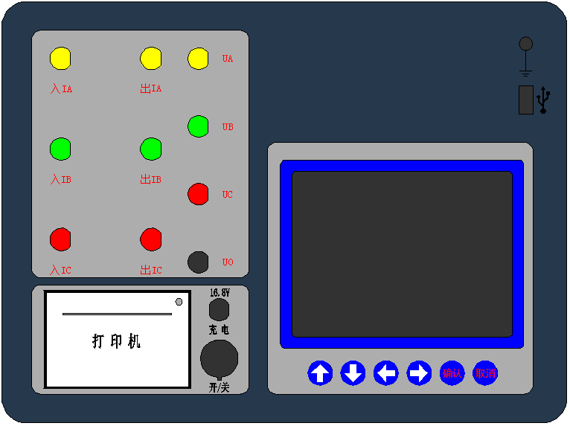

图一

5. 操作使用说明

5.1 智能电量管理
仪器在长时间未操作时，自动调暗液晶背光并发出声音提示，以节省电量；仪器带低电量充电提示功能、过放保护功能；仪器电量低时可插入仪器配套充电器充电，并可在充电过程中对仪器进行正常操作使用。

5.2 打印机使用说明
打印机按键和打印机指示灯是一体式。打印机上电后，正常时指示灯为常亮，缺纸时指示灯闪烁。按一次按键，打印机走纸。
打印机自检：按住按键不放，同时给打印机上电，即打印出自检条。
打印机换纸：扣出旋转扳手，打开纸仓盖，把打印纸装入，并拉出一截（超出一点撕纸牙齿），注意把纸放整齐，纸的方向为有药液一面（光滑面）向上；合上纸仓盖，打印头走纸轴压齐打印纸后稍用力把打印头走纸轴压回打印头，并把旋转扳手推入复位。

5.3 使用操作
所有测试线接好以后，打开电源开关，仪器初始化后进入“主菜单”屏，见图二。
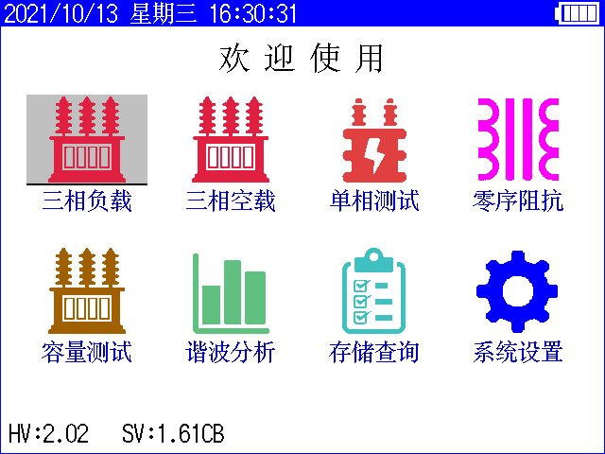
图二
此时顶栏显示仪器运行时间和电池电量图标，当优盘插入时自动显示优盘图标，中间显示功能选项，底部显示硬件、软件版本号。
按“上下”、“左右”键选择相应功能选项，按“确认”键进入所选功能菜单。

5.4 三相负载

5.4.1 三相负载参数设置
在“主菜单”屏下选中“三相负载”项后，按“确认”键进入“三相负载参数设置”屏，见图三。
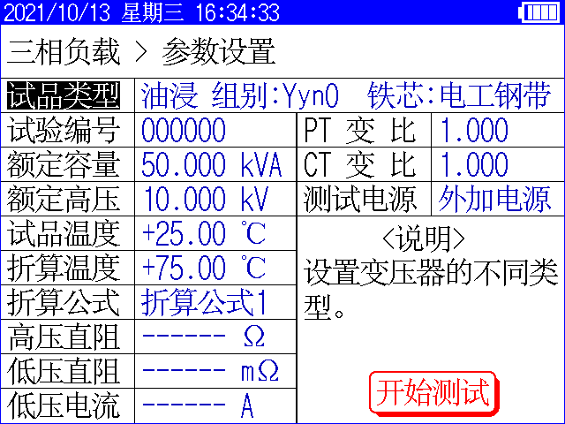

图三

“试品类型”、“试验编号”、“额定容量”、“额定高压”、“试品油温”、“折算温度”、“折算公式”、“高压直阻”、“低压直阻”、“低压电流”、“PT变比”、“CT变比”、“测试电源”为菜单选项，其右边所属各项为功能参数。“说明”部分是对所选功能的解释说明。当菜单选项被选中时，按“上下”键选择不同菜单功能，按“左右”键选择菜单选项所属功能参数，按“确认”键跳转到“开始测试”选项；当菜单选项所属功能参数被选中时，按“上下”键修改参数，按“确认”键或“取消”键返回菜单选项；当“开始测试”选项被选中时，按“确认”键开始按当前设置的参数进行测试，按“取消”键返回菜单选项。
试品类型：变压器按绝缘形式分为“油浸式变压器”和“干式变压器”，其中“油浸式变压器”的联结组别可选择“Yyn0”、“Yzn11”、“Dyn11”，因为变压器不同绝缘形式、不同联结组别的负载损耗是不同的，因此只有准确输入此参数才能正确判断变压器型式。其中铁芯类型选项可选择“电工钢带”、“非晶合金”，因为如果涉及能效等级判断，这两种铁芯类型的判断标准不同，因此只有准确输入此参数才能正确判断能效等级。
试验编号：设置本次试验的编号。
额定容量：设置被测变压器的额定容量值，单位kVA。
额定高压：设置被测变压器的高压侧额定电压值（变压器的分接档位必须在额定档），单位kV。用于区别不同电压等级的变压器。相同容量、不同电压等级变压器的负载损耗试验参数值是不同的，要做到准确判断，就必须输入被试变压器的高压侧额定电压值。只有10kV电压等级的配变才会有能效等级判断。
试品油温：设置被测变压器的当前温度值。
折算温度：用于对测试结果做温度校正，国标要求油浸式变压器的负载损耗应在温度为75℃时进行，干变根据不同要求分别为100℃、120℃、145℃，所以必须将测试结果校正到折算温度才能正确判断变压器形式。
折算公式：负载损耗进行温度折算时使用的公式。当附加损耗比较小时，可以忽略附加损耗时可以使用“折算公式1”；当附加损耗不可忽略时，可以使用“折算公式2”，此时需要设置高压直阻、低压直阻和低压电流。
高压直阻：使用“折算公式2”时才需要设置。指高压侧三相线间直流电阻平均值，即（RAB+RBC+RCA）/3，单位Ω。
低压直阻：使用“折算公式2”时才需要设置。指低压侧三相线间直流电阻平均值，即（Rab+Rbc+Rca）/3，单位mΩ。
低压电流：使用“折算公式2”时才需要设置。指被测变压器的低压侧额定电流值，单位A。
PT 变 比：当被测电压超过本仪器的电压测量范围时，需要外接电压互感器扩展量程进行电压测试。此时需要根据外接电压互感器的变比值进行此参数的设置。例如，采用10kV/400V的PT时，应将PT变比设置为25。
CT 变 比：当被测电流超过本仪器的电流测量范围时，需要外接电流互感器扩展量程进行电流测试。此时需要根据外接电流互感器的变比值进行此参数的设置。例如，采用100A/10A的CT时，应将CT变比设置为10。
测试电源：测试时使用的电源。外加电源：使用外接调压器进行负载测试；内置电源：使用仪器内部电源进行负载测试，不需要其他外部辅助设备，简单方便

5.4.2 三相负载测试
在完成参数设置后开始进行测试，使用“外加电源”测试时，进入“正在测试”屏，见图四，实时刷新测试数据，此时按“确认”键进入“测试结果”屏，见图五，按“取消”键返回上一屏。
注意：在“正在测试”屏时，仪器带有自适应报警提示功能，依据JB/T501-2008中14.1规定，在进行负载测试时，施加电流达到额定电流的50%以上即可，因此仪器按额定电流的50%作为参考值，当施加电流越接近参考值时报警频率越高，越远离参考值时报警频率越低，利用此功能，现场用户在使用外接调压器试验时可根据报警频率来判断是否加压完成，更方便现场使用。 在此界面下按任意键取消提示报警功能。
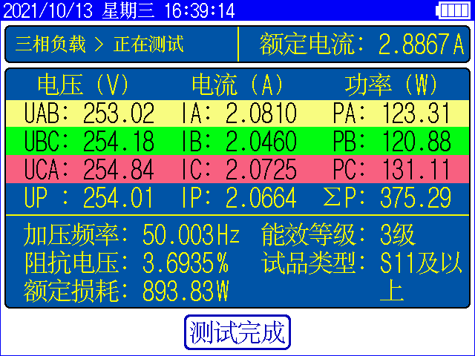
图四
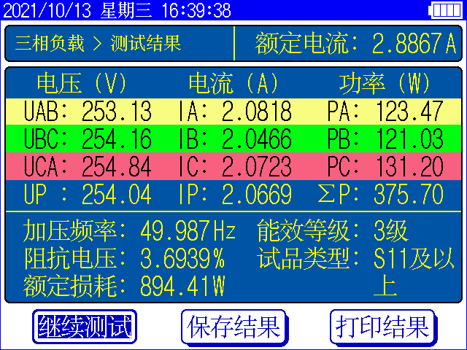
图五
使用“内置电源”测试时，完成后直接进入“测试结果”屏，如果接线不正常，仪器会自动提示“请检查接线!!”。
在“测试结果”屏下，按“左右”键选择“继续测试”、“保存结果”、“打印结果”，按“确认”键执行当前选项，按“取消”键返回上一屏。
测试结果中，UP指三相所加电压平均值；IP指三相所加电流平均值；ΣP指三相功率和；功率因数指三相所加信号功率因数平均值；阻抗电压是进行完温度校正和频率校正后的值；额定损耗是进行完温度校正后的值。
如果在判定“试品类型”时显示“未知”，说明变压器类型在两种类型之间，无法归类。
只有10KV配变才有能效等级判断功能。
依据JB/T501-2006中14.9要求，试验时，应保证外加试验电源的频率在50Hz±5%范围内。

5.4.3 三相负载测试接线

5.4.3.1 使用内置电源
将仪器的电流输出端子“出IA”、“出IB”、“出IC”及电压端子“UA”、“UB”、“UC”分别接到变压器的高压侧，变压器的低压侧要可靠短路，并确保接触电阻可以忽略，以免影响测试数据，接线见图六。
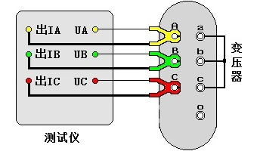
图六

5.4.3.2 使用外加电源
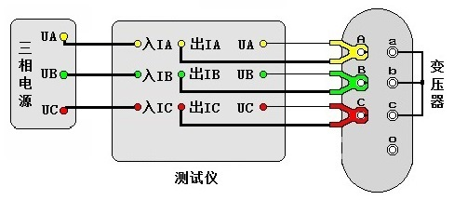
图七
将三相电源的“UA”、“UB”、“UC”分别接入仪器的电流输入端子“入IA”、“入IB”、“入IC”，将仪器的电流输出端子“出IA”、“出IB”、“出IC”及电压端子“UA”、“UB”、“UC”分别接到变压器的高压侧，变压器的低压侧要可靠短路，并确保接触电阻可以忽略，以免影响测试数据，接线见图七。

5.5 容量测试

5.5.1 容量测试参数设置
在“主菜单”屏下选中“容量测试”项后，按“确认”键进入“容量测试参数设置”屏，见图八。
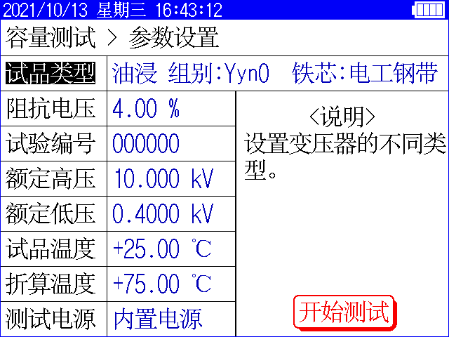
图八
具体使用操作参照5.4.1。
试品类型：变压器按绝缘形式分为“油浸式变压器”和“干式变压器”，其中“油浸式变压器”的联结组别可选择“Yyn0”、“Yzn11”、“Dyn11”，因为变压器不同绝缘形式、不同联结组别的负载损耗是不同的，因此只有准确输入此参数才能正确判断变压器型式。其中铁芯类型选项可选择“电工钢带”、“非晶合金”，因为如果涉及到能效等级判断，这两种铁芯类型的判断标准不同，因此只有准确输入此参数才能正确判断能效等级。
阻抗电压：若已知阻抗电压应输入阻抗电压，若不知阻抗电压必须输入0，仪器可自动进行判断；当测试非标变压器时，需正确输入此参数，才可测出实际容量。
试验编号：设置本次试验的编号。
额定高压：设置被测变压器的高压侧额定电压值（变压器的分接档位必须在额定档），单位kV。用于区别不同电压等级的变压器。相同容量、不同电压等级变压器的负载损耗试验参数值是不同的，要做到准确判断，就必须输入被试变压器的高压侧额定电压。只有10KV电压等级的配变才会有能效等级判断。
额定低压：设置被测变压器的低压侧额定电压值，单位kV。
试品油温：设置被测变压器的当前温度值。
折算温度：用于对测试结果做温度校正，因容量判断主要的依据为变压器的短路试验的数据包括阻抗电压和负载损耗，我们将所测出的实际数据，按要求校正到折算温度下，再查表得到被试变压器的实际容量；国标要求油浸式变压器的负载损耗应在温度为75℃时进行，干变根据不同要求分别为100℃、120℃、145℃，所以必须将测试结果校正到折算温度才能正确判断变压器容量。
测试电源：进行测试时使用的电源。外加电源：使用外接调压器进行容量测试；内置电源：使用仪器内部电源进行变压器容量测试，不需要其他外部辅助设备，简单方便。

5.5.2 容量测试
在完成参数设置后开始进行测试，使用“外加电源”测试时，进入“正在测试”屏，实时刷新测试数据，此时按“确认”键进入“测试结果”屏，见图九，按“取消”键返回上一屏。
使用“内置电源”测试时，完成后直接进入“测试结果”屏。

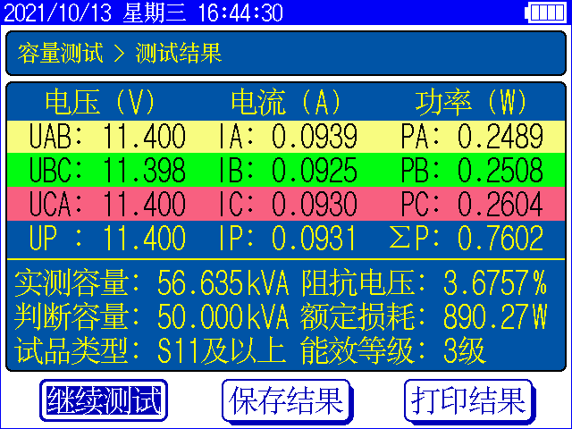
图九
在“测试结果”屏下，按“左右”键选择“继续测试”、“保存结果”、“打印结果”，按“确认”键执行当前选项，按“取消”键返回上一屏。
测试结果中，UP指三相所加电压平均值；IP指三相所加电流平均值；ΣP指三相功率和；功率因数指三相所加信号功率因数平均值；阻抗电压是进行完温度校正和频率校正后的值；额定损耗是进行完温度校正后的值。
如果在“判断容量”时显示“未知”，说明变压器容量在两种容量类型之间，无法归类。如果在判定“试品类型”时显示“未知”，说明变压器类型在两种类型之间，无法归类。
只有10KV配变才有能效等级判断功能。
依据JB/T501-2006中14.9要求，试验时，应保证外加试验电源的频率在50Hz±5%范围内。

5.5.3 容量测试接线
具体接线操作参照5.4.3。

5.6 三相空载

5.6.1 三相空载参数设置
在“主菜单”屏下选中“三相空载”项后，按“确认”键进入“三相空载参数设置”屏，见图十。

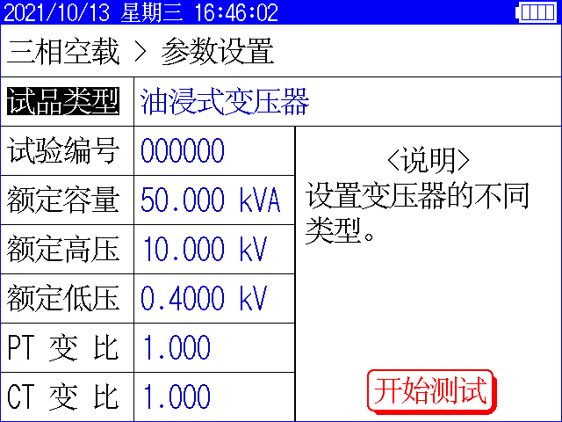
图十
具体使用操作参照5.4.1。
试品类型：变压器按绝缘形式分为“油浸式变压器”和“干式变压器”，当选择“干式变压器”时还需要设置变压器的阻抗电压。在进行空载试验时，此参数须设置正确才能准确判断变压器形式。
试验编号：设置本次试验的编号。
额定容量：设置被测变压器的额定容量值，单位kVA。
额定高压：设置被测变压器的高压侧额定电压值，单位kV。
额定低压：设置被测变压器的低压侧额定电压值，单位kV。
PT 变 比：当被测电压超过本仪器的电压测量范围时，需要外接电压互感器扩展量程进行电压测试。此时需要根据外接电压互感器的变比值进行此参数的设置。例如，采用10kV/400V的PT时，应将PT变比设置为25。
CT 变 比：当被测电流超过本仪器的电流测量范围时，需要外接电流互感器扩展量程进行电流测试。此时需要根据外接电流互感器的变比值进行此参数的设置。例如，采用100A/10A的CT时，应将CT变比设置为10。

5.6.2 三相空载测试
在完成参数设置后开始进行测试，进入“正在测试”屏，见图十一，实时刷新测试数据，此时按“确认”键进入“测试结果”屏，见图十二，按“取消”键返回上一屏。
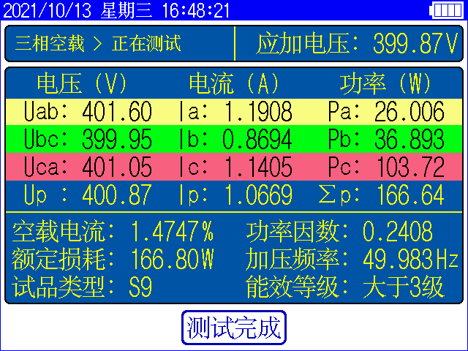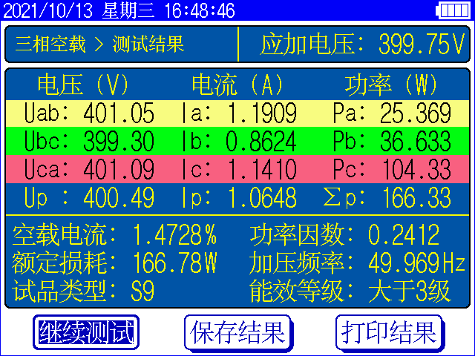
图十一 图十二
在“测试结果”屏下，按“左右”键选择“继续测试”、“保存结果”、“打印结果”，按“确认”键执行当前选项，按“取消”键返回上一屏。
测试结果中，Up指三相所加电压平均值；Ip指三相所加电流平均值；Σp指三相功率和；功率因数指三相所加信号功率因数平均值；畸变系数指电压波形畸变系数；空载电流是进行完频率校正后的值；额定损耗是进行完波形校正、频率校正、电压校正后的值，其中频率校正时，P1（磁滞损耗与总的铁芯损耗之比）、P2（涡流损耗与总的铁芯损耗之比）分别取值0.5，电压校正时铁芯硅钢片种类按冷轧处理，指数n取2。
如果在判定“试品类型”时显示“未知”，说明变压器类型在两种类型之间，无法归类。
只有10KV配变才有能效等级判断功能。

5.6.3 三相空载测试接线
将三相电源的“UA”、“UB”、“UC”分别接入仪器的电流输入端子“入IA”、“入IB”、“入IC”，将仪器的电流输出端子“出IA”、“出IB”、“出IC”及电压端子“UA”、“UB”、“UC”分别接到变压器的低压侧，变压器的高压侧开路，接线见图十三。

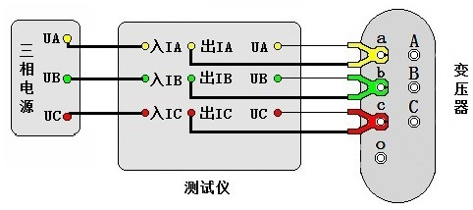
图十三

5.7 单相测试
当现场无三相电源或需要检查变压器单相故障时需用单相法测量。在“主菜单”屏下选中“单相测试”项后，按“确认”键进入“单相测试功能选择”屏，见图十四。

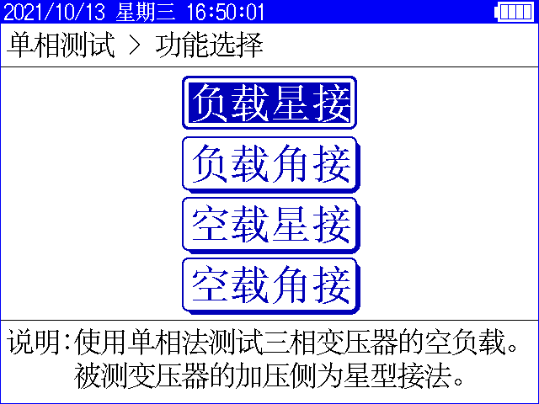
图十四
注意：针对变压器不同联结方式，单相折算三相时公式不同，不能选错。
负载星接和空载星接是指被测变压器加压侧为星型接法，负载角接和空载角接是指被测变压器加压侧为三角形接法。

5.7.1 单相负载测试
单相负载测试的参数设置参考5.4.1。
在完成参数设置后开始进行测试，进入“正在测试”屏，见图十五。

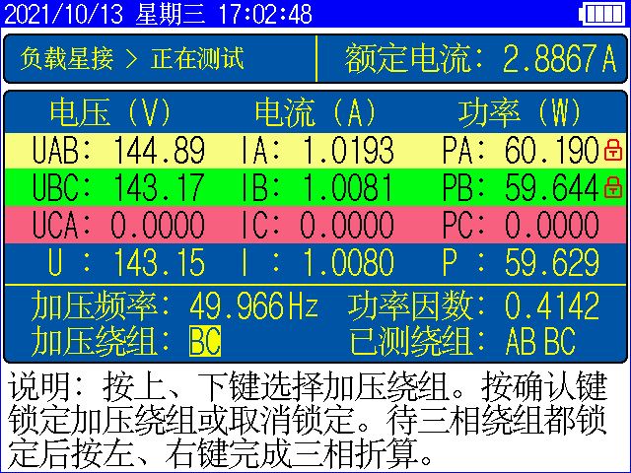
图十五
在“正在测试”屏下，按“上下”键选择加压绕组，按“确认”键锁定加压绕组数据或取消锁定。待三相绕组数据都锁定后按“左右”键完成三相折算。
测试时，测量完一相后，调压器归零断电，改变外部变压器的接线，然后按“上下”键选择与之相对应的加压绕组，调压器升压，升到额定电流后，按“确认”键锁定当前绕组数据。待AB、BC、CA三相测量完成后按“左右”键进入“测试结果”屏，见图十六。
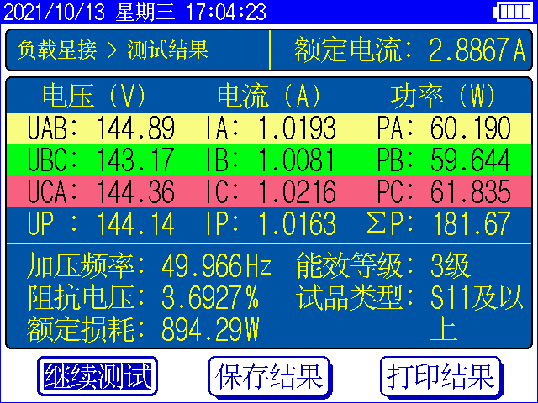
图十六
测试结果的显示定义、操作使用参考5.4.2。

5.7.2 单相负载测试接线
采用单相电源，依次在变压器的高压侧AB、BC、CA相加压。现以高压侧为三角形连接变压器，测量AB相为例说明：将单相电源的“UA”接入仪器的输入端子“入IA”，将仪器的输出端子“出IA”及“UA”接到变压器的高压侧A相，单相电源的零相“UO”接到仪器的“UO”及变压器的“B”相，变压器的低压侧要可靠短路，并确保接触电阻可以忽略，以免影响测试数据，并将非测试相BC短路，接线见图十七。 详细接线图参考附录二。
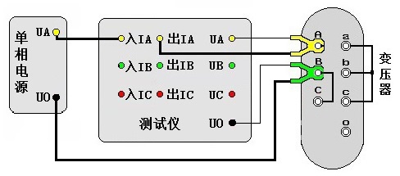
图十七

5.7.3 单相空载测试
单相空载测试的参数设置参考5.6.1。
在完成参数设置后开始进行测试，进入“正在测试”屏，此屏下的使用操作参考5.7.1。
测试结果的显示定义、操作使用参考5.6.2。

5.7.4 单相空载测试接线
采用单相电源，依次在变压器低压侧ab、bc、ca相加压，非加压绕组应依次短路。现以低压侧星形连接带中性点引出的变压器，测量ab相为例说明，其他接法见附录一。
将单相电源的“UA”接入仪器的输入端子“入IA”，将仪器的输出端子“出IA”及“UA”接到变压器的低压侧a相，单相电源的零相“UO”接到仪器的“UO”及变压器的b相，低压侧c、o短路，变压器的高压侧开路，接线见图十八。
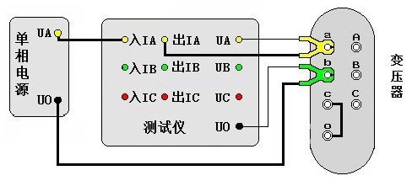

5.8 零序阻抗

5.8.1 零序阻抗参数设置
在“主菜单”屏下选中“零序阻抗”项后，按“确认”键进入“零序阻抗参数设置”屏，见图十九。
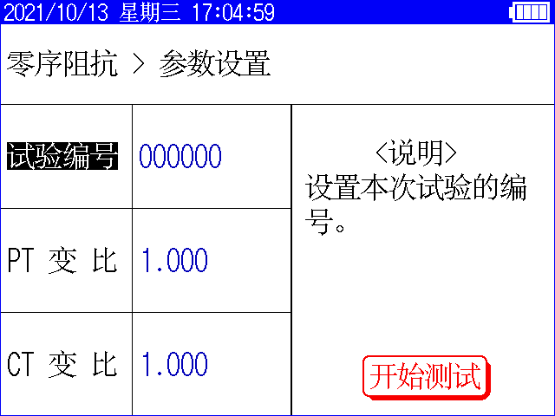
图十九
具体使用操作参照5.4.1。
试验编号：设置本次试验的编号。
PT 变 比：当被测电压超过本仪器的电压测量范围时，需要外接电压互感器扩展量程进行电压测试。此时需要根据外接电压互感器的变比值进行此参数的设置。例如，采用10kV/400V的PT时，应将PT变比设置为25。
CT 变 比：当被测电流超过本仪器的电流测量范围时，需要外接电流互感器扩展量程进行电流测试。此时需要根据外接电流互感器的变比值进行此参数的设置。例如，采用100A/10A的CT时，应将CT变比设置为10。

5.8.2 零序阻抗测试
在完成参数设置后开始进行测试，进入“正在测试”屏，见图二十，实时刷新测试数据，此时按“确认”键进入“测试结果”屏，见图二十一，按“取消”键返回上一屏。
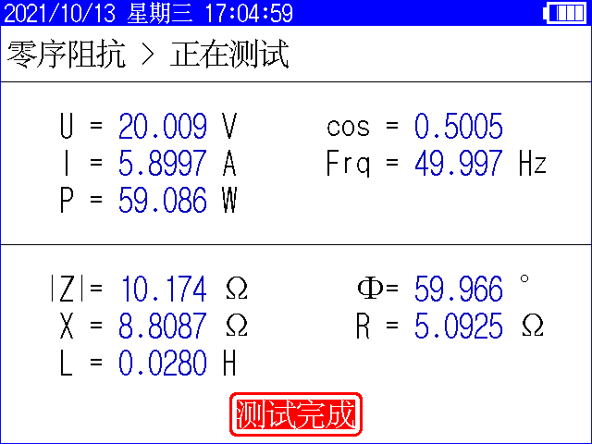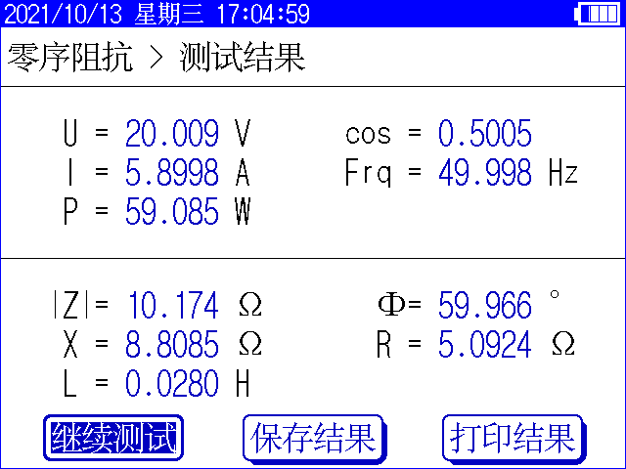
图二十 图二十一
在“测试结果”屏下，按“左右”键选择“继续测试”、“保存结果”、“打印结果”，按“确认”键执行当前选项，按“取消”键返回上一屏。
显示数据含义：
(1) U : 电压有效值，单位：V
（2） I : 电流有效值，单位：A
（3） P : 有功功率， 单位：W
（4）cos: 功率因数
（5）Frq: 信号频率， 单位：Hz
（6）|Z|: 零序阻抗， 单位：Ω
（7） X : 零序电抗， 单位：Ω
（8） L : 零序电感， 单位：H
（9）Φ : 阻抗角， 单位：°
（10）R : 零序电阻， 单位：Ω

5.8.3 零序阻抗测试接线
零序阻抗的测量适用于高压侧星形接线带中性点的变压器，将单相电源的“UA”接到仪器的“入IA”接线端子，将变压器高压侧A、B、C三相短路接到仪器的“出IA”、“UA” 接线端子，将电源的零相“UO”接到仪器的“UO” 接线端子及变压器高压侧的中性点，变压器低压侧开路，接线见图二十二。
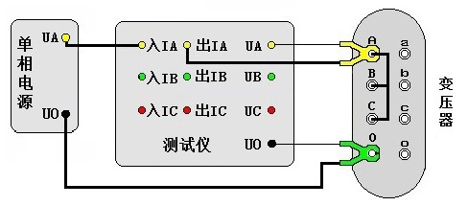
图二十二

5.9 谐波分析

5.9.1 谐波分析测试
本仪器具有谐波分析功能，可对外接试验电源的谐波进行分析测试。
在“主菜单”屏下选中“谐波分析”项后，按“确认”键进入“谐波分析测试”屏。谐波分析的显示方式分为图形模式，见图二十三，即显示外加信号的实际波形和各次谐波的柱形图；数据模式，见图二十四，即显示外加信号各次谐波的含有率。
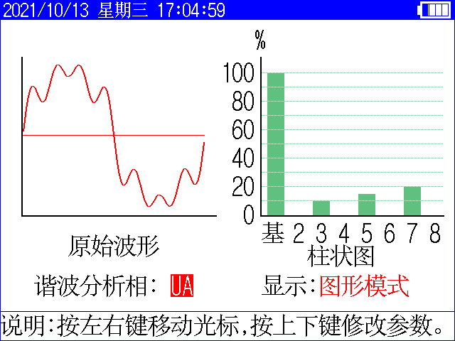
图二十三
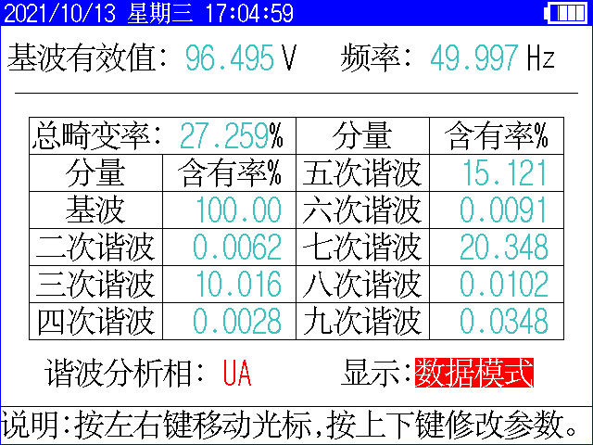
图二十四
当光标位于谐波分析相时，可通过“上下”键选择谐波分析相，此谐波分析相和面板端子相对应；当光标位于显示模式时，可通过“上下”键选择显示图形模式或数据模式。

5.9.2 谐波分析测试接线
当进行谐波分析时，将需要分析的外加试验电源信号线与面板对应端子相连接即可，具体可参考变压器相关测试项目的接线。

5.10 存储查询
在“主菜单”屏下选中“存储查询”项后，按“确认”键进入，此屏幕用于查看已经保存至本机存储器的测量结果历史记录，见图二十五。

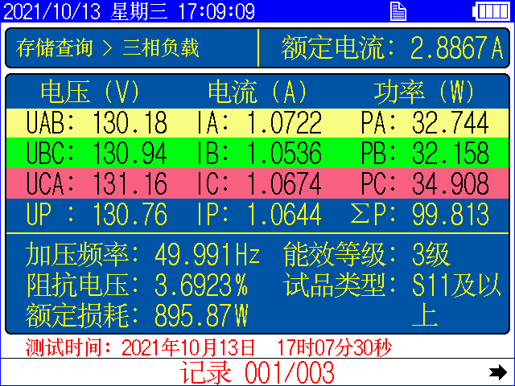
图二十五
“记录001/003”，前面的数字表示当前记录的编号（即第几条记录），后面的数字表示已存储记录总个数；按左右键可查看不同编号的记录。按“确认”键弹出功能菜单，可进行“打印记录”、“转存优盘”操作。
➢打印记录：将当前查询的存储数据进行打印。
➢转存优盘：将当前查询的存储数据转存到外接优盘。

5.11 实时时钟设置
在“主菜单”屏下选中“系统设置”项后，按“确认”键进入“系统设置选择”屏，然后选择“实时时钟设置”项后，按确认键进入“实时时钟设置”屏，见图二十六，此屏幕用于修改仪器时钟。
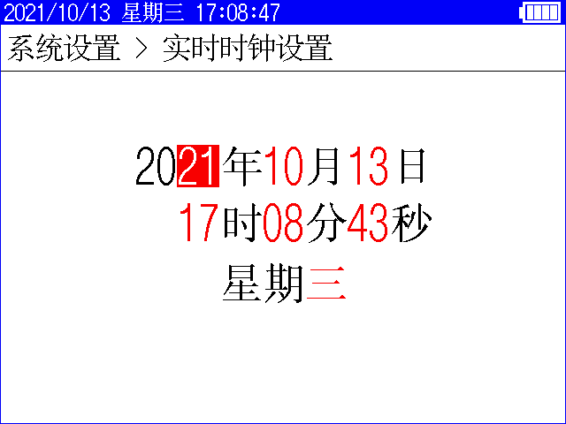
图二十六
在“实时时钟设置”屏幕，按左右键移动光标选择要修改的数据，按上下键修改选中的数值，按“确认”键保存当前设置并返回上一屏，按“取消”键放弃当前设置并返回上一屏。（注：本时钟设置功能可根据闰年自动计算二月份的天数，并能根据所设置日期自动计算出星期几。）

6. 注意事项
6.1 使用仪器时请按本说明书接线和操作。
6.2 接地端子应就近可靠接地。
6.3 测试开始前请输入正确的设置参数，仪器内部校正运算都要依赖于输入的设置参数。
6.4 测试菜单项选择和实际测试项目及接线要一致。
6.5 电流回路用粗线连接，电压回路用细线连接。
6.6 试验加压时，注意监测电压、电流不要超过仪器额定值，以免损坏仪器。
6.7 测试过程中，不允许拆除地线及仪器接线，严禁带电接拆线操作。
6.8 单相测量时必须用A相测量。
6.9 为安全起见，测试完成后应储存数据，然后断开三相测试电源，再翻看测试结果数据或从存储器中仔细查看各项数据。

附录一： 单相电源空载损耗试验接线图

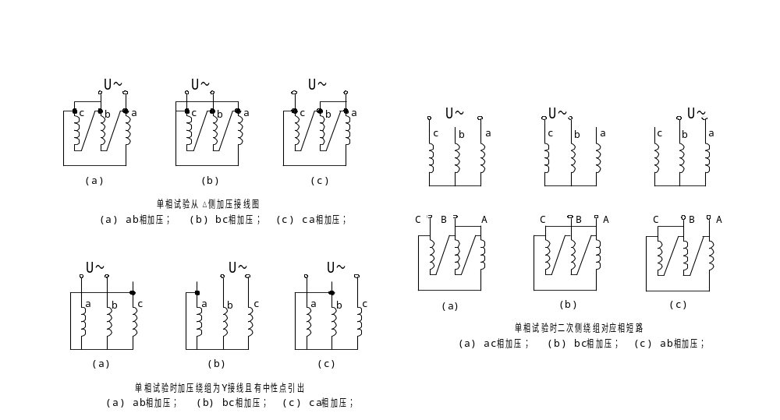

附录二： 单相电源负载损耗试验接线图

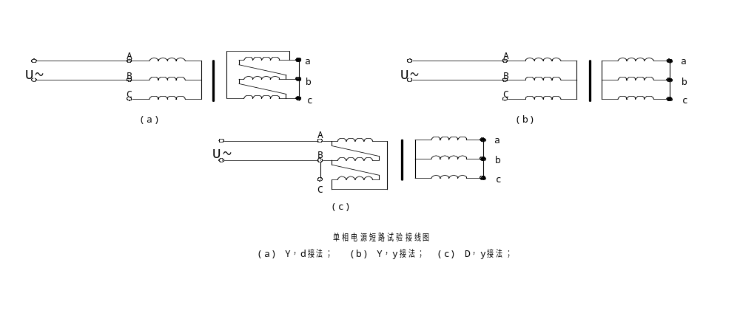

附录三： 低电压下的空载损耗的校正
空载试验时所加低电压，通常选择在5%～10%额定电压范围内，换算到额定电压时误差较大，可按下式进行计算：
式中：
U＇ 试验时所加电压；
Un 绕组额定电压；
P＇o 电压为U＇时测得的空载损耗；
Po 相当于额定电压下的空载损耗；
n 指数，数值决定于铁芯硅钢片种类，热轧的取1.8，冷轧的取1.9～2。
本仪器n=2。

附录四： 空载损耗试验时试验电源容量的确定
为了选用合适的试验电源，必须在试验前确定其容量。
根据被试变压器的铭牌容量及铭牌所载的空载电流百分数（无铭牌或铭牌未给出数值的，可查取同型式变压器的额定数据），在额定电压下进行试验时，按下式计算：
S´= S_{n}I₀%
式中：
S′试验所需电源容量；
Sn 变压器额定容量；
I0% 空载电流百分比。

附录五：负载损耗试验时试验电源容量的确定
负载损耗试验所需电源容量S可按下式计算：
所需试验电压UK为：
式中：
Sn、Un 分别为额定容量和额定电压；
In、Ik 分别为额定电流和短路试验电流；
S、Uk 分别是所需的视在功率和短路试验电压；
Uk% 被试变压器短路电压百分数（%）

附录六： 10kV油浸式三相双绕组无励磁调压配电变压器能效等级

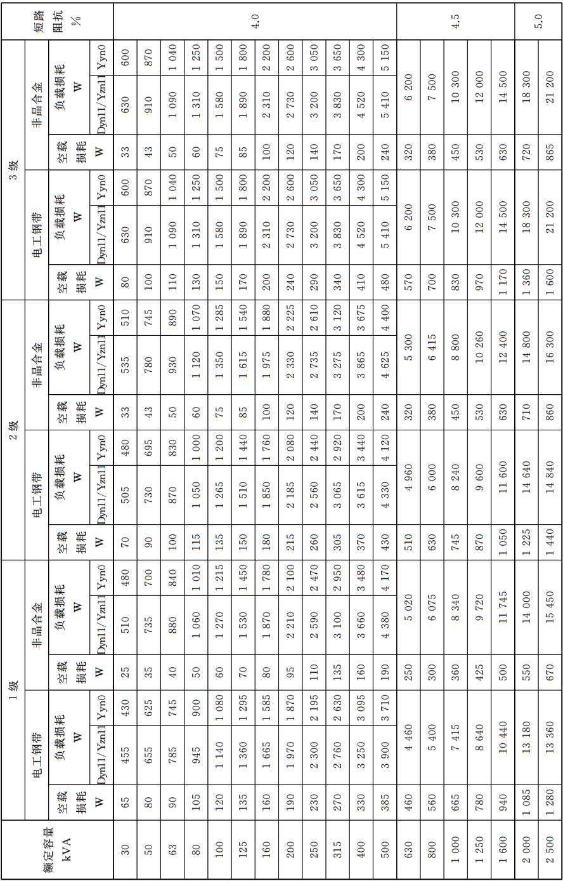

附录七： 10kV干式三相双绕组无励磁调压配电变压器能效等级

